使用工具之前一定要记得备份项目源码！！！
该混淆工具实现的功能主要有
1、直接在工程中添加垃圾代码
2、混淆随机添加垃圾代码、参数
3、修改类前缀
4、修改方法名前缀
5、修改方法名，使用Name.plist文件创建原始方法名仓库，共有 6^6 个方法名可以配置，随机方法名配参数
6、已有的图片资源递增修改
7、命令行修改工程目录下所有 png 资源 hash 值
使用 ImageMagick 进行图片压缩，需要安装 ImageMagick，
安装方法：
brew install imagemagick

修改图片hash值命令(-quality 后面的数字可以根据需要自行调整)：
find . -iname "*.png" -exec echo {} \; -exec convert {} -quality 95 {} \;

混淆工具使用方法：
使用工具之前一定要记得备份项目源码！！！
打开Mac OS系统自带的终端。输入命令如下：
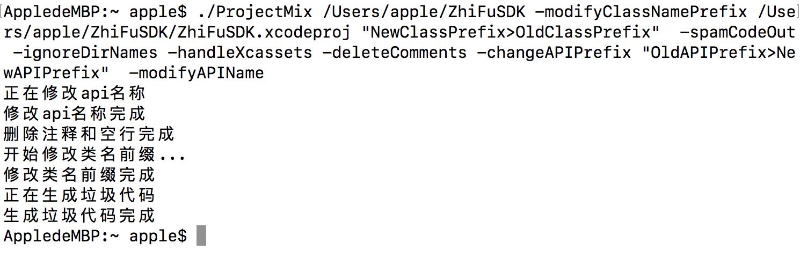
1、./ProjectMix
2、/Users/apple/iOSProject/
3、-modifyClassNamePrefix /Users/apple/ iOSProject / iOSProject.xcodeproj "OldClassPrefix>NewClassPrefix"
4、-spamCodeOut
5、-ignoreDirNames
6、-handleXcassets
7、-deleteComments
8、-changeAPIPrefix "OldAPIPrefix>NewAPIPrefix"
9、-modifyAPIName

参数解释:(蓝色的选项部分是需要加参数的，其他选项不需要带参数，修改类名和API名称的参数需要加英文的双引号""，用>分割)
1 脚本主程序文件ProjectMix
2 项目根目录绝对路径
3 -modifyClassNamePrefix .xcodeproj文件的绝对路径(不是pod安装后的那个) "旧方法名前缀>新方法名前缀"
4 -spamCodeOut 新增垃圾代码
5 -ignoreDirNames 需要忽略的文件夹 (注意，Pods 文件夹不在混淆范围内，不需要写)
6 -handleXcassets 混淆图片文件
7 -deleteComments 删除多余的空格和注释
8 -changeAPIPrefix "旧方法名前缀>新方法名前缀" (注意，前缀要有“_”才能被识别，如果之前工程中没 有 xx_下划线开头来命名方法的，此项不要勾选，这时只能使用下面8选项随机修改api名字)
9 -modifyAPIName 改变api名字，注意是随机的，这个更改最好不要提交，只用来上架，一次性操作，否则可能增加后续维护的负担(看不懂方法名了)

